|  |  |
| --- | --- |
| Главное управление секретариата  ПОРЯДОК  № 01-27  г. Минск    приема и передачи документов по системе защищенной электронной почты для государственных органов и организаций Республики Беларусь в центральном аппарате Национального банка |  |

Настоящий порядок регламентирует прием и передачу информации по системе защищенной электронной почты для государственных органов и организаций Республики Беларусь (далее – система ”Паштар“) в центральном аппарате Национального банка.

В Национальном банке система ”Паштар“ используется для автоматизированного обмена информацией между государственными органами и организациями Республики Беларусь, являющимися абонентами указанной системы.

По системе ”Паштар“ разрешается передача открытой информации, за исключением официальных документов (документов, созданных организацией или должностным лицом в процессе осуществления их функций, оформленных и удостоверенных в установленном порядке с присвоением регистрационно-учетных сведений).

Адресная книга абонентов системы защищенной электронной почты для государственных органов и организаций ˮПаштар“ размещена на корпоративном веб-портале Национального банка в сети интранет (страница Главного управления секретариата, раздел ˮДелопроизводство“).

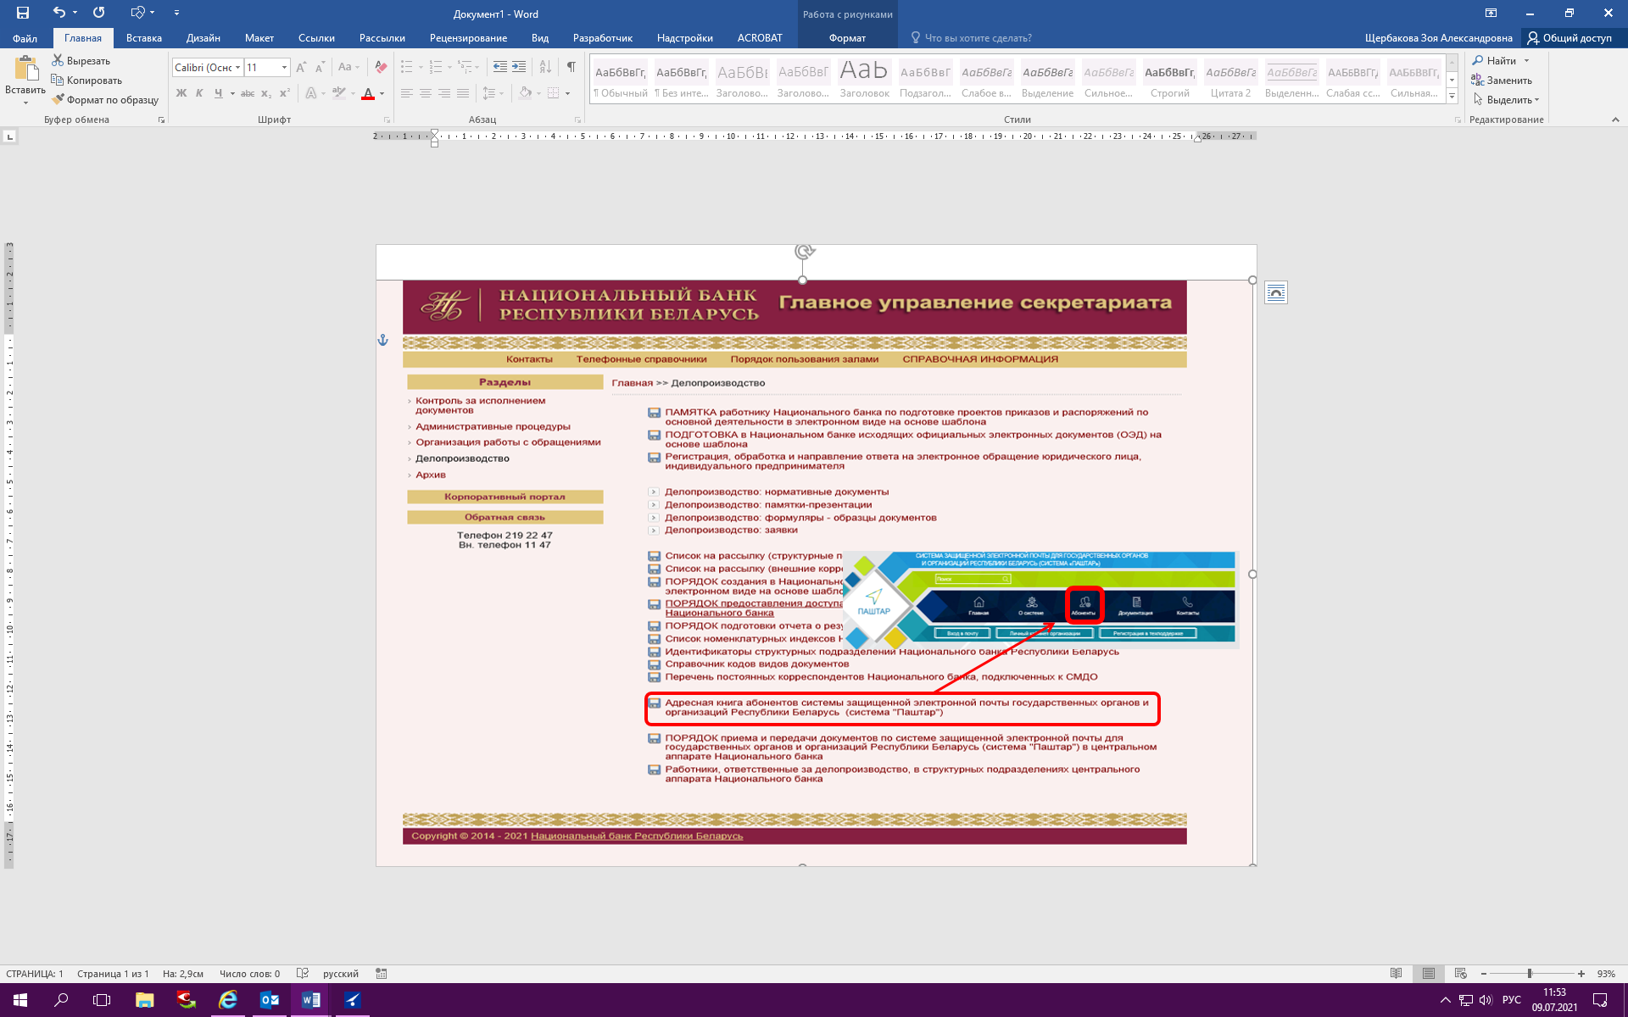

Для обмена сообщениями необходимо соблюдение некоторых требований к заполнению следующих реквизитов:

1. В поле ”Кому“ – адресат ”ПОЧТА ГОСОРГАНОВ“;
2. В поле ”Тема“ – краткое содержание;
3. Присоединенный(е) файл(ы);
4. В теле сообщения – наименование организации, при необходимости другая поясняющая информация (наименование структурного подразделения организации; фамилия, имя, отчество получателя); электронный адрес получателя.

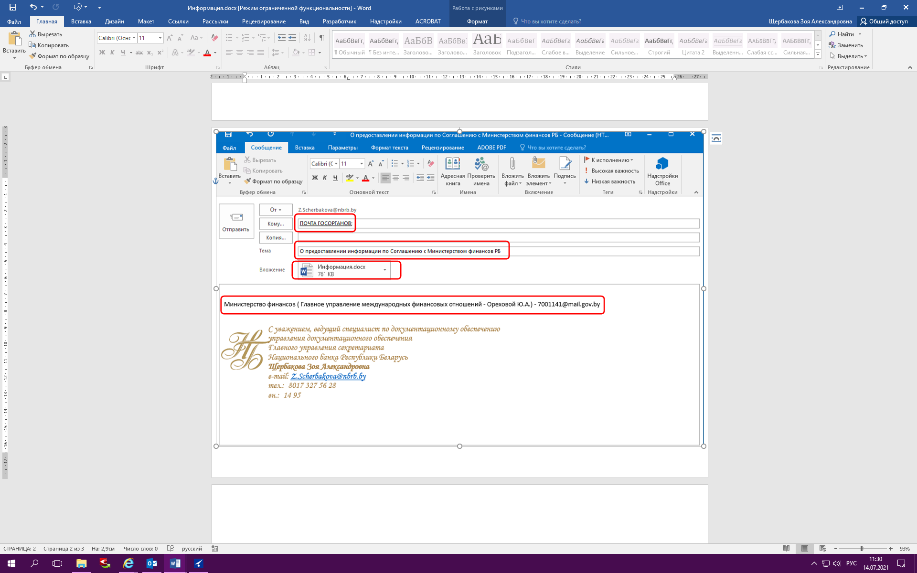

Если размер файла превышает 2 мегабайта, его необходимо заархивировать с помощью программ WinRAR или WinZip.

Сообщение, направленное на адрес корпоративной электронной почты ”ПОЧТА ГОСОРГАНОВ“ (далее – ”ПОЧТА ГОСОРГАНОВ“), поступает работнику управления документационного обеспечения Главного управления секретариата, обеспечивающему эксплуатацию автоматизированного рабочего места системы ”Паштар“ (далее – пользователь АРМ).

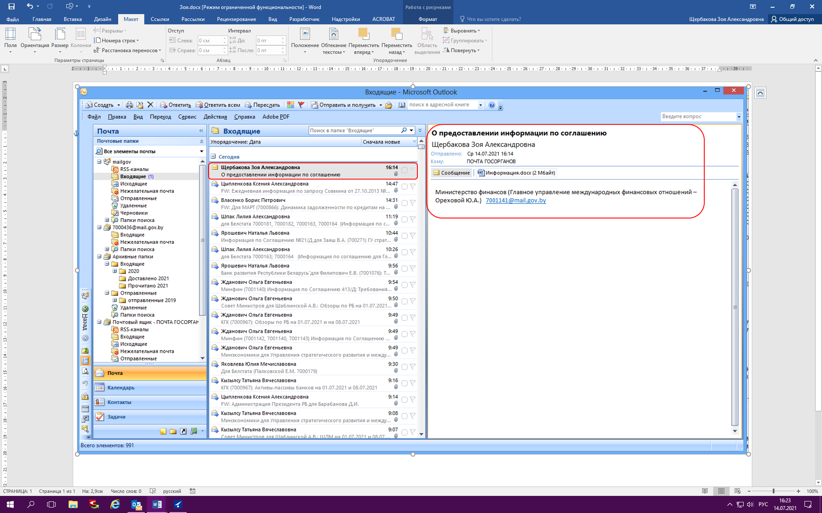

Пользователь АРМ обязан:

в течение 30 минут после получения документа по ”ПОЧТЕ ГОСОРГАНОВ“ обеспечить его передачу и контроль доставки адресату – абоненту системы ”Паштар“;

в течение рабочего дня принимать входящие документы и пересылать их по ”ПОЧТЕ ГОСОРГАНОВ“ заинтересованным работникам центрального аппарата Национального банка;

вести журнал учета документов, поступивших (отправленных) по системе ”Паштар“.

01 Щербакова 14 95